中科安全科技有限公司
文件編號：FC0701E
制訂日期：99.08.23
修訂日期：00.08.23
版 次：第一版
缺失改善：開立警告單 標準作業程序
為使工安人員，操作缺失改善系統，得以開立警告單。
一、適用範圍
適用建廠安全網之缺失改善系統。
二、權責
2.1 工安人員須清楚輸入欄位之內容，以免影響表單之運作。
2.2 工地主任須掌握清楚工地現況，隨時依現況修正相關紀錄內容。
三、缺失改善：缺失改善：開立警告單之程序
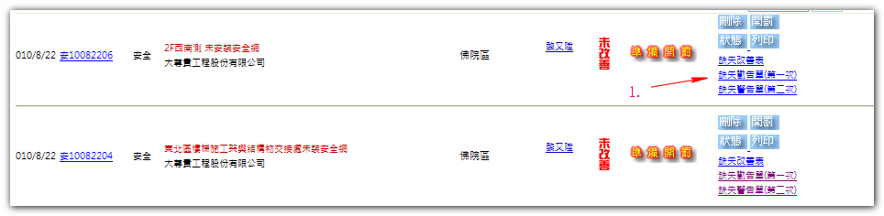
3.1 缺失改善填寫完畢之後，就可產生「缺失警告單」之鏈結(1)。

3.2 出現缺失警告單畫面，列印即可
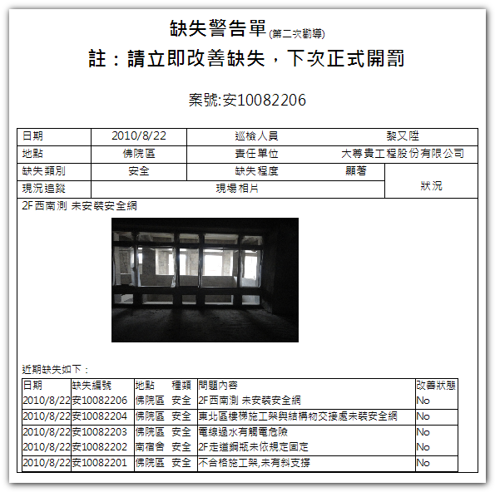
（註：請依工區現場，自訂承商簽收文件機制，以有效管理承商）

